一、选择题
1．若直线x＝1的倾斜角为 ，则 ( )．
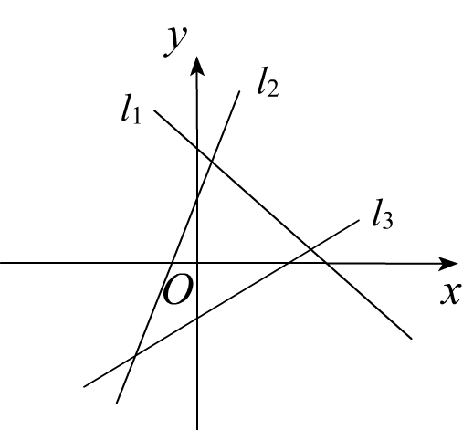
A．等于0 B．等于π C．等于$\frac{π}{2}$ D．不存在
2．图中的直线l₁，l₂，l₃的斜率分别为k₁，k₂，k₃，则( )．
A．k₁＜k₂＜k₃ B．k₃＜k₁＜k₂
C．k₃＜k₂＜k₁ D．k₁＜k₃＜k₂
(第2题)

3．已知直线l₁经过两点(－1，－2)、(－1，4)，直线l₂经过两点(2，1)、(x，6)，且l₁∥l₂，则x＝( )．
A．2 B．－2 C．4 D．1
4．已知直线l与过点M(－$\sqrt{3}$，$\sqrt{2}$)，N($\sqrt{2}$，－$\sqrt{3}$)的直线垂直，则直线l的倾斜角是( )．
A．$\frac{π}{3}$ B．$\frac{2π}{3}$ C．$\frac{π}{4}$ D．$\frac{3π}{4}$
5．如果AC＜0，且BC＜0，那么直线Ax＋By＋C＝0不通过( )．
A．第一象限 B．第二象限 C．第三象限 D．第四象限
6．设A，B是x轴上的两点，点P的横坐标为2，且|PA|＝|PB|，若直线PA的方程为x－y＋1＝0，则直线PB的方程是( )．
A．x＋y－5＝0 B．2x－y－1＝0
C．2y－x－4＝0 D．2x＋y－7＝0
7．过两直线l₁：x－3y＋4＝0和l₂：2x＋y＋5＝0的交点和原点的直线方程为( )．
A．19x－9y＝0 B．9x＋19y＝0
C．19x－3y＝ 0 D．3x＋19y＝0
8．直线l₁：x＋a²y＋6＝0和直线l₂ : (a－2)x＋3ay＋2a＝0没有公共点，则a的值
是( )．
A．3 B．－3 C．1 D．－1
9．将直线l沿y轴的负方向平移a(a＞0)个单位，再沿x轴正方向平移a＋1个单位得直线l'，此时直线l' 与l重合，则直线l' 的斜率为( )．
A．$\frac{a}{a＋1}$ B．$－\frac{a}{a＋1}$ C．$\frac{a＋1}{a}$ D．$－\frac{a＋1}{a}$
10．点(4，0)关于直线5x＋4y＋21＝0的对称点是( )．
A．(－6，8) B．(－8，－6) C．(6，8) D．(－6，－8)
二、填空题
11．已知直线l₁的倾斜角 ₁＝15°，直线l₁与l₂的交点为A，把直线l₂绕着点A按逆时针方向旋转到和直线l₁重合时所转的最小正角为60°，则直线l₂的斜率k₂的值为 ．
12．若三点A(－2，3)，B(3，－2)，C($\frac{1}{2}$，m)共线，则m的值为 ．
13．已知长方形ABCD的三个顶点的坐标分别为A(0，1)，B(1，0)，C(3，2)，求第四个顶点D的坐标为 ．
14．求直线3x＋ay＝1的斜率 ．
15．已知点A(－2，1)，B(1，－2)，直线y＝2上一点P，使|AP|＝|BP|，则P点坐标为 ．
16．与直线2x＋3y＋5＝0平行，且在两坐标轴上截距的和为6的直线方程是 ．
17．若一束光线沿着直线x－2y＋5＝0射到x轴上一点，经x轴反射后其反射线所在直线的方程是 ．
三、解答题
18．设直线l的方程为(m²－2m－3)x＋(2m²＋m－1)y＝2m－6(m∈R，m≠－1)，根据下列条件分别求m的值：
①l在x轴上的截距是－3； ②斜率为1．

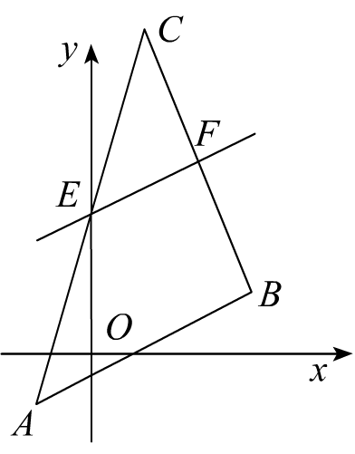
19．已知△ABC的三顶点是A(－1，－1)，B(3，1)，C(1，6)．直线l平行于AB，交AC，BC分别于E，F，△CEF的面积是△CAB面积的$\frac{1}{4}$．求直线l的方程．

20．一直线被两直线l₁：4x＋y＋6＝0，l₂：3x－5y－6＝0截得的线段的中点恰好是坐标原点，求该直线方程．
21．直线l过点(1，2)和第一、二、四象限，若直线l的横截距与纵截距之和为6，求直线l的方程．
参考答案
A组
一、选择题
1．C解析：直线x＝1垂直于x轴，其倾斜角为90°．
2．D解析：直线l₁的倾斜角 ₁是钝角，故k₁＜0；直线l₂与l₃的倾斜角 ₂，₃ 均为锐角且₂＞₃，所以k₂＞k₃＞0，因此k₂＞k₃＞k₁，故应选D．
3．A解析：因为直线l₁经过两点(－1，－2)、(－1，4)，所以直线l₁的倾斜角为$\frac{π}{2}$，而l₁∥l₂，所以，直线l₂的倾斜角也为$\frac{π}{2}$，又直线l₂经过两点(2，1)、(x，6)，所以，x＝2．
4．C解析：因为直线MN的斜率为$\frac{\sqrt{2}＋\sqrt{3}}{－\sqrt{3}－\sqrt{2}}＝－1$，而已知直线l与直线MN垂直，所以直线l的斜率为1，故直线l的倾斜角是$\frac{π}{4}$．
5．C解析：直线Ax＋By＋C＝0的斜率k＝$−\frac{A}{B}$＜0，在y轴上的截距$D\text{＝－}\frac{C}{B}$＞0，所以，直线不通过第三象限．
6．A解析：由已知得点A(－1，0)，P(2，3)，B(5，0)，可得直线PB的方程是x＋y－5＝0．
7．D 8．D 9．B
解析: 结合图形，若直线l先沿y轴的负方向平移，再沿x轴正方向平移后，所得直线与l重合，这说明直线 l 和l’ 的斜率均为负，倾斜角是钝角．设l’ 的倾斜角为 ，则
tan ＝$－\frac{a}{a＋1}$．
10．D解析：这是考察两点关于直线的对称点问题．直线5x＋4y＋21＝0是点A(4，0)与所求点A'(x，y)连线的中垂线，列出关于x，y的两个方程求解．
二、填空题
11．－1．解析：设直线l₂的倾斜角为 ₂，则由题意知：
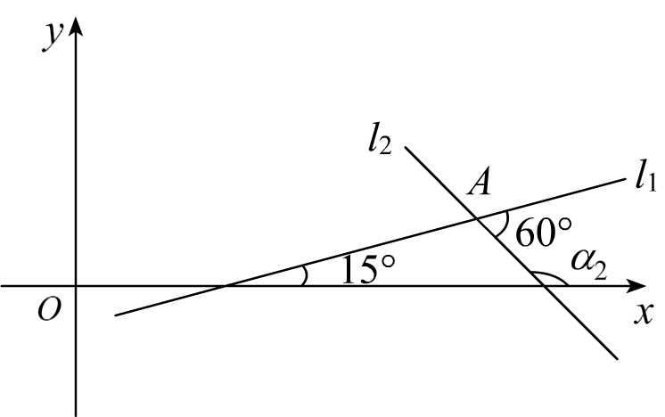
180°－₂＋15°＝60°，₂＝135°，
(第11题)
∴k₂＝tan ₂＝tan(180°－45°)＝－tan45°＝－1．
12．$\frac{1}{2}$．
解：∵A，B，C三点共线，
∴k_{AB}＝k_{AC}，$\frac{－2－3}{3＋2}＝\frac{m－3}{\frac{1}{2}＋2}$．解得m＝$\frac{1}{2}$．
13．(2，3)．解析：设第四个顶点D的坐标为(x，y)，
∵AD⊥CD，AD∥BC，
∴k_{AD}·k_{CD}＝－1，且k_{AD}＝k_{BC}．
∴$\frac{y－1}{x－0}$·$\frac{y－2}{x－3}$＝－1，$\frac{y－1}{x－0}$＝1．
解得$\begin{aligned}\left\{x＝0 | \right.\end{aligned}$(舍去)$\begin{aligned}\left\{x＝2 | \right.\end{aligned}$
所以，第四个顶点D的坐标为(2，3)．
14．－$\frac{3}{a}$或不存在．解析：若a＝0时，倾角90°，无斜率．
若a≠0时，y＝－$\frac{3}{a}$x＋$\frac{1}{a}$
∴直线的斜率为－$\frac{3}{a}$．
15．P(2，2).解析：设所求点P(x，2)，依题意：$\sqrt{(x+2)^{2}+(2−1)^{2}}$＝$\sqrt{(x−1)^{2}+(2+2)^{2}}$，解得x＝2，故所求P点的坐标为(2，2)．
16．10x＋15y－36＝0．
解析：设所求的直线的方程为2x＋3y＋c＝0，横截距为－$\frac{c}{2}$，纵截距为－$\frac{c}{3}$，进而得
c = －$\frac{\text{36}}{5}$．
17．x＋2y＋5＝0．
解析：反射线所在直线与入射线所在的直线关于x轴对称，故将直线方程中的y换成
－y．
三、解答题
18．①m＝－$\frac{5}{3}$；②m＝$\frac{4}{3}$．
解析：①由题意，得
$\frac{2m−6}{m^{{}_{2}}−2m−3}$＝－3，且m²－2m－3≠0．
解得 m＝－$\frac{5}{3}$．
②由题意，得$\frac{m^{{}_{2}}−2m−3}{2m^{{}_{2}}+m−1}$＝－1，且2m²＋m－1≠0．
解得 m＝$\frac{4}{3}$．
19．x－2y＋5＝0．
解析：由已知，直线AB的斜率 k＝$\frac{1+1}{3+1}$＝$\frac{1}{2}$．
因为EF∥AB，所以直线EF的斜率为$\frac{1}{2}$．
因为△CEF的面积是△CAB面积的$\frac{1}{4}$，所以E是CA的中点．点E的坐标是(0，$\frac{5}{2}$)．
直线EF的方程是 y－$\frac{5}{2}$＝$\frac{1}{2}$x，即x－2y＋5＝0．
20．x＋6y＝0．
解析：设所求直线与l₁，l₂的交点分别是A，B，设A(x₀，y₀)，则B点坐标为
(－x₀，－y₀)．
因为A，B分别在l₁，l₂上，
所以$\begin{aligned}\left\{4x_{0}＋y_{0}＋6＝0 | \right.\end{aligned}$
①
②

①＋②得：x₀＋6y₀＝0，即点A在直线x＋6y＝0上，又直线x＋6y＝0过原点，所以直线l的方程为x＋6y＝0．
21．2x＋y－4＝0和x＋y－3＝0．
解析：设直线l的横截距为a，由题意可得纵截距为6－a．
∴直线l的方程为$\frac{x}{a}＋\frac{y}{6－a}＝1$．
∵点(1，2)在直线l上，∴$\frac{1}{a}＋\frac{2}{6－a}＝1$，a²－5a＋6＝0，解得a₁＝2，a₂＝3．当a＝2时，直线的方程为$\frac{x}{2}+\frac{y}{4}=1$，直线经过第一、二、四象限．当a＝3时，直线的方程为$\frac{x}{3}+\frac{y}{3}=1$，直线经过第一、二、四象限．
综上所述，所求直线方程为2x＋y－4＝0和x＋y－3＝0．

